Ľadovec identity
Inštrukcie:

Kreslite, píšte alebo používajte nálepky vo vnútri ľadovca.

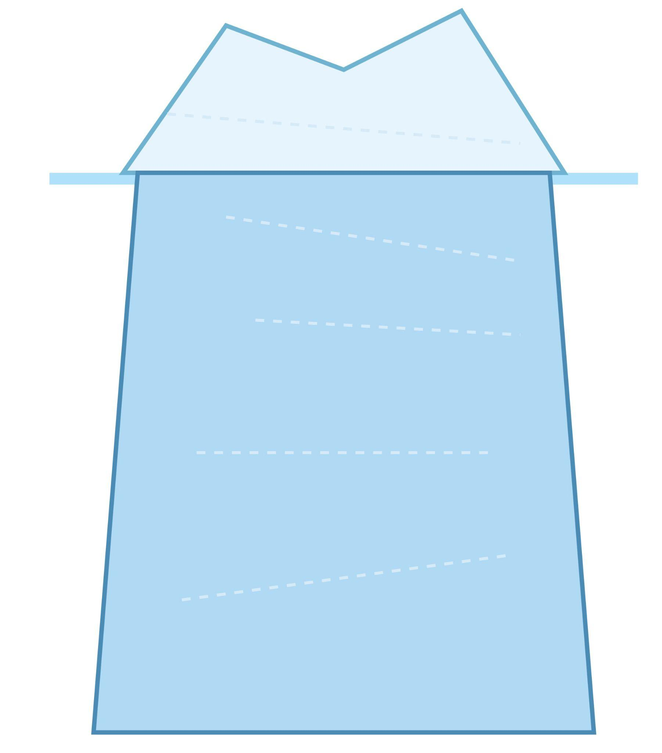
Nad vodou: Vecí o vás, ktoré ľudia môžu ľahko vidieť.
Pod vodou: Hlbšie veci o vás, ktoré nie sú vždy viditeľné. (napr. jazyk, rodina, hodnoty, skúsenosti, koníčky, sny, pocity)

Nad vodou

Voda

Pod vodou

Nápady “nad vodou”:
- Spôsob komunikácie (posunkový jazyk, reč)
- Ako vyzeráš
- Správanie, škola, oblečenie

Nápady “pod vodou”:
- Rodina, kultúra, identita
- Hodnoty, presvedčenia, sny
- Skúsenosti, pocity, nádeje, výzvy
- Dôležité osoby, spomienky, koníčky

Maslowova pyramída potrieb

Inštrukcie:
Kreslite, píšte alebo používajte nálepky vo vnútri každej úrovne pyramídy.
Čo vám ako Nepočujúcemu pomáha cítiť sa bezpečne, šťastne a sebavedome?

Môžete použiť symboly, slová alebo obrázky!

Vaša pyramída

sny, ciele, identita
5. Sebarealizácia

dôvera, rešpekt
4. Úcta

rodina, priatelia, komunita
3. Láska / Príslušnosť

pocit bezpečia, podpora
2. Bezpečnosť

jedlo, spánok, zdravie
1. Fyziologické

Nápady pre každú úroveň:
1. Fyziologické: potrava, voda, odpočinok, zdravie, načúvacie pomôcky/KI
2. Bezpečnosť: pocit bezpečia doma/v škole, podpora, jasná komunikácia, žiadne šikanovanie
3. Láska/príslušnosť: priatelia, rodina, komunita nepočujúcich, kluby, akceptácia
4. Úcta: pocit hrdosti, byť rešpektovaný, dosahovať ciele
5. Sebarealizácia: sny, robiť to, čo milujete, byť sami sebou, pomoc druhým
Nakreslite alebo napíšte svoje vlastné nápady v každej úrovni!

Pracovný list na reflexiu

Po pozretí videa alebo príbehu sa zamyslite nad týmito otázkami.
Do políčok môžete kresliť, písať alebo používať nálepky!

1. Ľadovec identity

Čo je pre túto osobu „nad vodou“? (Čo vidia ľudia?) - Nakreslite alebo napíšte sem...

Čo je pre túto osobu „pod vodou“? (Skryté alebo hlbšie veci) - Nakreslite alebo napíšte sem...

2. Maslowova pyramída

Ktoré potreby sú pre túto osobu ľahké? - Nakreslite alebo napíšte sem...

Ktoré potreby sú pre túto osobu ťažké? - Nakreslite alebo napíšte sem...

3. Prekážky a podpora

Aké prekážky (ťažkosti) má táto osoba? - Nakreslite alebo napíšte sem...

Aké sú niektoré podporné prostriedky (užitočné veci) pre túto osobu? - Nakreslite alebo napíšte sem...

4. Spojte sa sami so sebou

Je v tomto príbehu niečo, čo sa zhoduje s vašou skúsenosťou? - Nakreslite alebo napíšte sem...

Je tu niečo, čo sa líši od vašej skúsenosti? - Nakreslite alebo napíšte sem...

